О внесении изменений в постановление Правительства Республики Казахстан от 11 октября 2019 года № 758 "О создании специальной экономической зоны "Qyzyljar"
Постановление Правительства Республики Казахстан от 1 июня 2021 года № 363.
В соответствии с пунктом 4 статьи 16 Закона Республики Казахстан "О специальных экономических и индустриальных зонах в Республике Казахстан" Правительство Республики Казахстан ПОСТАНОВЛЯЕТ:
1. Внести в постановление Правительства Республики Казахстан от 11 октября 2019 года № 758 "О создании специальной экономической зоны "Qyzyljar" следующие изменения:
в Положении о специальной экономической зоне "Qyzyljar", утвержденном указанным постановлением:
часть вторую пункта 1 изложить в следующей редакции:
"Территория СЭЗ "Qyzyljar" является неотъемлемой частью территории Республики Казахстан и составляет 212,3 гектара.";

пункт 3 изложить в следующей редакции:
"3. Перечень приоритетных видов деятельности СЭЗ, соответствующих целям ее создания, а также порядок включения приоритетных видов деятельности в указанный перечень определяются уполномоченным государственным органом, осуществляющим государственное регулирование в сфере создания, функционирования и упразднения специальных экономических и индустриальных зон, по согласованию с уполномоченным органом по государственному планированию и уполномоченным органом, осуществляющим руководство в сфере обеспечения поступлений налогов и других обязательных платежей в бюджет.";

приложение к Положению о специальной экономической зоне "Qyzyljar", утвержденному вышеуказанным постановлением, изложить в новой редакции согласно приложению к настоящему постановлению.
2. Настоящее постановление вводится в действие со дня его подписания и подлежит официальному опубликованию.
Премьер-Министр  Республики Казахстан | А. Мамин
Приложение
к постановлению Правительства
Республики Казахстан
от 1 июня 2021 года № 363
Приложение
к Положению о специальной
экономической зоне "Qyzyljar"
План границ специальной экономической зоны "Qyzyljar"
Специальная экономическая зона "Qyzyljar" (далее – СЭЗ "Qyzyljar") находится в границах города Петропавловска на 4 свободных площадках в виде "субзон" (субзона № 1 – 15 га, субзона № 2 – 7,3 га, субзона № 3 – 160 га, субзона № 4 – 30 га). Общая площадь СЭЗ "Qyzyljar" – 212,3 га.

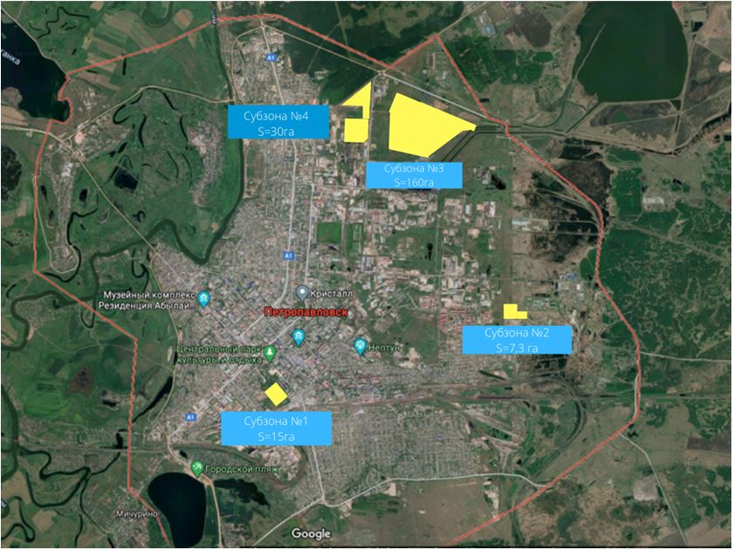

Субзона № 1 СЭЗ "Qyzyljar"
Территория находится в центре города, ул. Парковая. Площадь – 15 га.
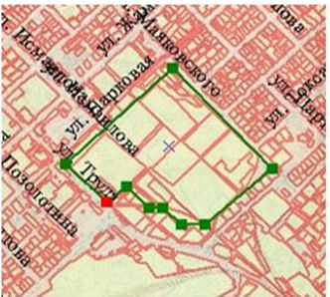 | 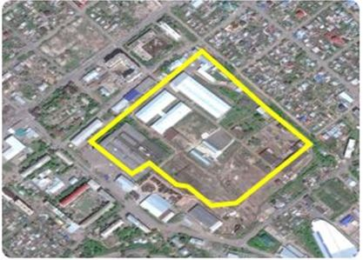
Субзона № 2 СЭЗ "Qyzyljar"
Территория находится в районе микрорайона Береке, ул. Нефтепроводная. Площадь – 7,3 га.
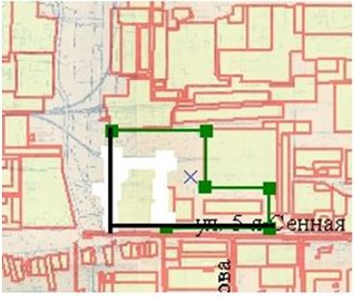 | 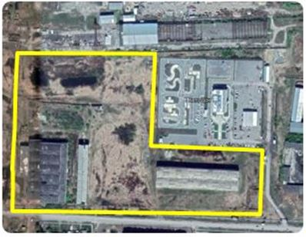
Субзона № 3 СЭЗ "Qyzyljar"
Территория находится в районе объездной кольцевой дороги, район ул. Промышленной, ТЭЦ 2. Площадь – 160 га.
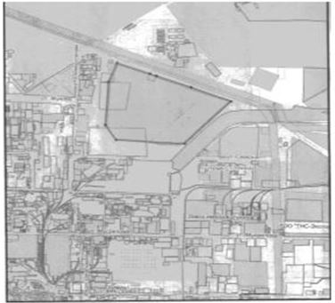 | 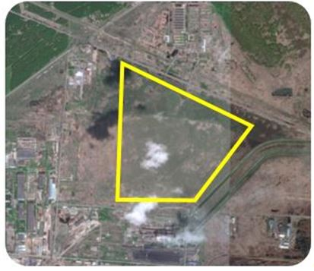
Субзона № 4 СЭЗ "Qyzyljar"
Территория находится в районе микрорайона Шығыс. Площадь – 30 га.
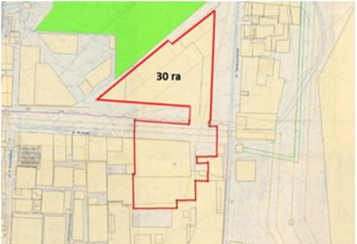 | 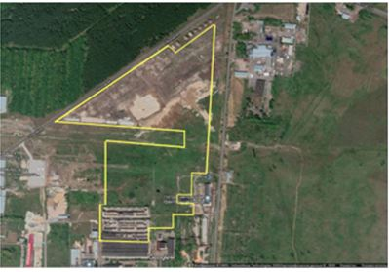

© 2012. РГП на ПХВ «Институт законодательства и правовой информации Республики Казахстан» Министерства юстиции Республики Казахстан

